LAUDA présente son expertise en IA aux PME

Succès des événements sur l'intelligence artificielle

Lauda-Königshofen, le 16 juin 2025 – LAUDA DR. R. WOBSER GMBH & CO. KG a présenté avec succès son expertise dans le domaine de l'intelligence artificielle lors de deux événements majeurs en mai 2025. Dr Gunther Wobser, associé gérant, et Florian Grunwald, directeur des technologies de l'information, ont donné de précieuses indications sur l'application pratique des technologies de l'intelligence artificielle dans les PME lors de manifestations spécialisées à Heilbronn et au siège de LAUDA. Plus de 120 participants de la région ont profité de l'expérience pratique du leader mondial de la régulation précise de la température.
Le coup d'envoi a été donné le 20 mai 2025 avec une manifestation organisée conjointement par la Chambre de commerce et d'industrie Heilbronn-Franken et l'Institut appliedAI gGmbH dans les locaux de l'IPAI à Heilbronn. Dr Gunther Wobser a prononcé le discours principal sur les stratégies d'IA d'un point de vue entrepreneurial. Florian Grunwald a donné un aperçu pratique de la mise en œuvre de LAUDA.gpt, créé en collaboration avec la start-up munichoise meinGPT, et a présenté la procédure à suivre pour introduire avec succès des systèmes d'IA. Devant plus de 90 responsables d'entreprises de taille moyenne, il a expliqué comment la plateforme d'IA de l'entreprise fait avancer la stratégie de numérisation de l'entreprise familiale.
Cette conférence a été suivie le 22 mai 2025 par la conférence ‹ Les PME rencontrent l'IA › chez LAUDA à Lauda-Königshofen. Organisée par Unternehmer Baden-Württemberg e.V. (UBW) en coopération avec appliedAI et D11Z. Ventures GmbH & Co. KG, l'événement a offert à plus de 60 participants une plateforme pour des discussions intensives sur les applications de l'IA. Cinq start-ups innovantes – become.1, Semorai, S2 Data, Unchained Robotics et Resourcly – ont présenté leurs solutions d'IA et ont encouragé le dialogue entre les entreprises établies et les innovateurs.
« L'utilisation rapide de l'IA est cruciale pour la compétitivité des PME », a souligné Gunther Wobser lors de la table ronde organisée à Lauda-Königshofen. « Nous ne devons pas nous laisser freiner par des dispositions réglementaires telles que la loi européenne sur l'IA, mais nous devons faire avancer l'innovation en faisant preuve de courage entrepreneurial. L'IA ne nous aide pas seulement à améliorer l'efficacité des processus, mais elle ouvre également de nouveaux domaines d'activité et améliore nos solutions pour les clients. »
Lors des deux événements, LAUDA a présenté sa plateforme d'IA propriétaire LAUDA.gpt, qui fonctionne avec l'intelligence artificielle générative et soulage les employés d'un large éventail de tâches : Elle crée et traduit des textes, analyse de grandes quantités de données et soutient la programmation et l'automatisation des flux de travail. L'architecture moderne et flexible permet l'utilisation de différents modèles d'intelligence artificielle, dans le respect total de toutes les réglementations relatives à la protection des données. Les employés ont ainsi la possibilité de se concentrer sur des activités à valeur ajoutée, ce qui entraîne une augmentation substantielle de la productivité.
Florian Grunwald a souligné l'importance centrale d'une introduction structurée : « Le succès de notre mise en œuvre de l'IA repose en grande partie sur le concept d'utilisateurs clés. Ces employés agissent comme des multiplicateurs et contribuent de manière significative à l'acceptation et à la réussite de l'intégration. Grâce à une approche agile, nous avons pu réaliser en peu de temps des gains d'efficacité impressionnants dans différents domaines de l'entreprise. »

Chez LAUDA, l'IA n'est pas seulement utilisée sous la forme de systèmes génératifs tels que LAUDA.gpt, mais aussi dans le secteur de la cybersécurité avec des solutions de sécurité soutenues par l'IA pour la prévention, la détection et la défense contre les cybermenaces. En outre, LAUDA développe des systèmes basés sur l'IA pour la surveillance prédictive de l'état des unités de contrôle de la température sur les bancs d'essai automobiles dans le cadre du projet de recherche commun ‹ ProTemp › avec l'université d'Aalen.
Les deux conférences spécialisées ont mis en évidence le grand intérêt manifesté par les PME pour les solutions pratiques d'IA. À Lauda-Königshofen, Andreas Liebl, d'appliedAI, a prononcé le discours principal ‹ IA pour les PME ›, avant qu'une table ronde modérée n'explore des stratégies spécifiques pour l'utilisation correcte de l'IA. Enfin, le professeur Patrick Glauner a fait la lumière sur les aspects juridiques de l'utilisation de l'IA. Tim Wenniges, directeur général adjoint de Unternehmer Baden-Württemberg, et Tom Villinger, directeur général de D11Z. Ventures, ont souligné le caractère innovant des approches présentées.
Avec ces deux événements, LAUDA souligne sa position d'acteur innovant dans l'intégration des technologies de l'IA dans le secteur des PME. L'entreprise ne se concentre pas seulement sur l'optimisation des processus internes, mais poursuit également l'objectif d'intégrer les technologies de l'IA dans les produits et services afin de mieux répondre aux besoins des clients et d'ouvrir des sources de revenus supplémentaires.
« La participation active de nombreuses parties intéressées montre la soif de connaissances sur les applications pratiques de l'IA dans les PME », a déclaré Gunther Wobser. « L'échange d'expériences et la mise en réseau des différentes parties prenantes sont essentiels pour exploiter pleinement le potentiel de l'intelligence artificielle. En tant qu'entreprise familiale innovante, LAUDA continuera à innover et à partager ses expériences avec d'autres entreprises et institutions. »

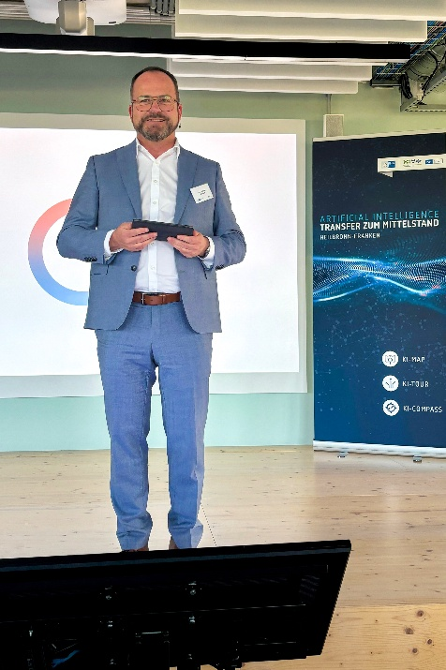  Image 1 : Dans son discours d'ouverture à l'IPAI à Heilbronn le 20 mai 2025, Dr Gunther Wobser, associé gérant de LAUDA, a expliqué les approches stratégiques pour une intégration réussie de l'IA dans les entreprises de taille moyenne. © LAUDA | 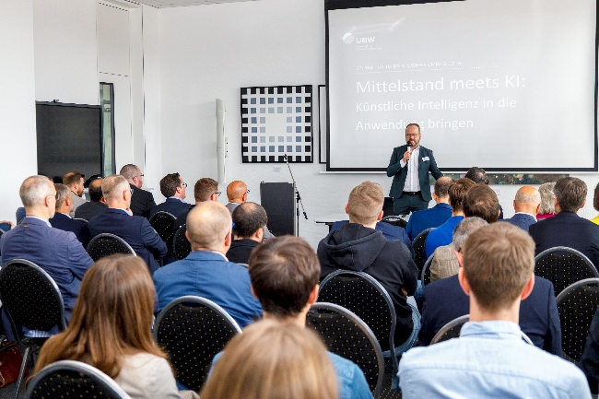  Image 2 : Dr Gunther Wobser a accueilli avec intérêt les quelque 60 participants qui ont suivi les présentations et les discussions de la conférence UBW ‹ Les PME rencontrent l'IA › le 22 mai 2025 au siège de LAUDA à Lauda-Königshofen. © LAUDA
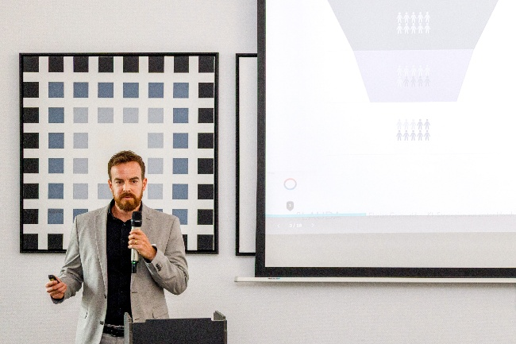  Image 3 : Florian Grunwald, Directeur IT chez LAUDA, a présenté des exemples concrets de meilleures pratiques et des stratégies d'implémentation pratiques pour LAUDA.gpt à des cadres de moyennes entreprises. © LAUDA | 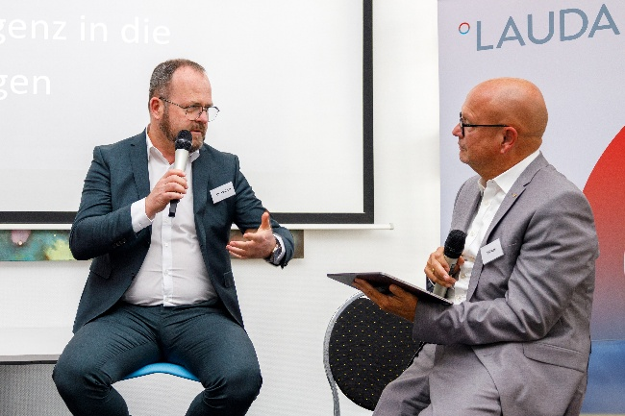  Image 4 : Dr Gunther Wobser a participé à la table ronde sur l'utilisation correcte de l'IA, au cours de laquelle il a plaidé en faveur du courage entrepreneurial dans l'innovation malgré les défis réglementaires. © LAUDA

Nous sommes LAUDA – le leader mondial en matière de thermorégulation de précision. Nos appareils et installations de thermorégulation sont au cœur d'applications importantes et contribuent ainsi à un avenir meilleur. En tant que fournisseur global, nous garantissons une thermorégulation optimale pour la recherche, la production et le contrôle qualité. Nous sommes un partenaire fiable dans les domaines de l'électromobilité, de l'hydrogène, de la chimie, de la pharmacie/biotechnologie, des semi-conducteurs, ainsi que de la technologie médicale. Grâce à une équipe de conseillers qualifiés et à des solutions innovantes, nous continuons d'enchanter nos clients du monde entier, depuis presque 70 ans d'activité.

Dans l'entreprise, nous avons toujours une longueur d'avance. Nous encourageons nos collaborateurs et nous nous lançons sans cesse des défis : pour un avenir meilleur, que nous construisons ensemble.

Contact presse
Nous mettons très volontiers à disposition de la presse des informations élaborées sur notre entreprise, la LAUDA FabrikGalerie et nos projets dans le secteur de la promotion de l'innovation, de la numérisation et de la gestion des idées. Nous serions heureux de pouvoir échanger en toute liberté avec vous – n'hésitez pas à nous contacter !

CHRISTOPH MUHR
Directeur de la communication d'entreprise
T + 49 (0) 9343 503-349
christoph.muhr@lauda.de

LAUDA DR. R. WOBSER GMBH & CO. KG, Laudaplatz 1, 97922 Lauda-Königshofen, Allemagne/Germany. Société en commandite simple : Siège Lauda-Königshofen, tribunal d'enregistrement Mannheim HRA 560069. Associée responsable personnellement : LAUDA DR. R. WOBSER Verwaltungs-GmbH, siège social Lauda-Königshofen, tribunal d'enregistrement Mannheim HRB 560226. Gérants/managing directors : Dr Gunther Wobser (CEO), Dr Mario Englert (CFO), Dr Marc Stricker (COO)

